ФЛАГ РФ, ЗНАМЯ ПОБЕДЫ, ФЛАГ 9МАЯ, ФЛАГ ВДВ, ФЛАГ ПОГРАНИЧНЫХ ВОЙСК ……
ОТ 500 РУБ.
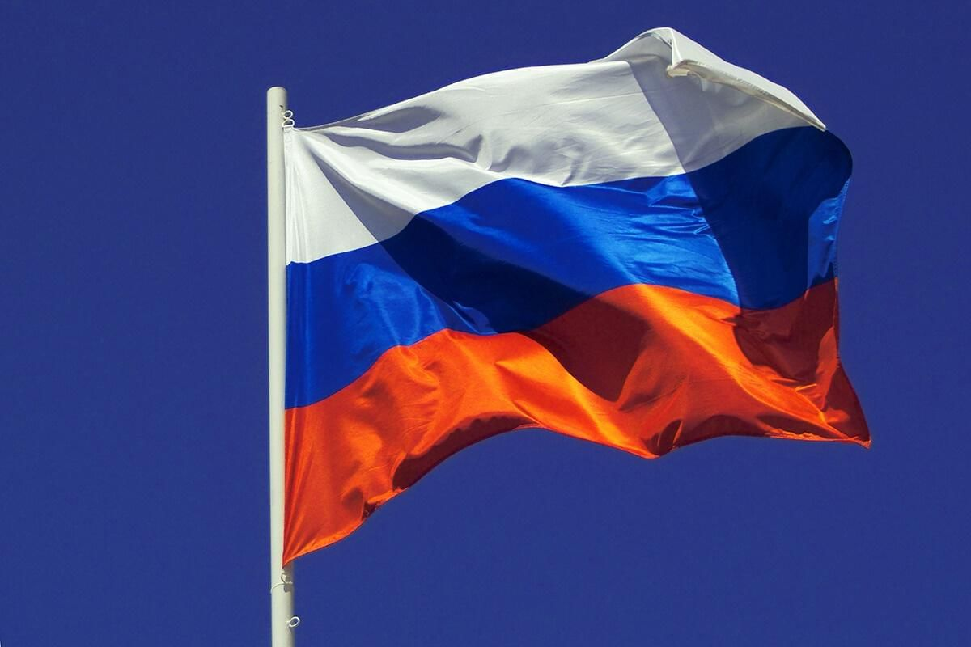 ФЛАГ РОССИИ

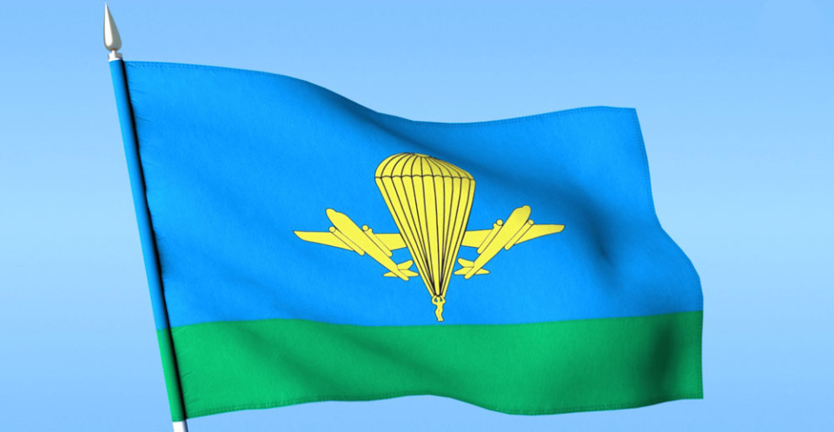 ФЛАГ ВДВ

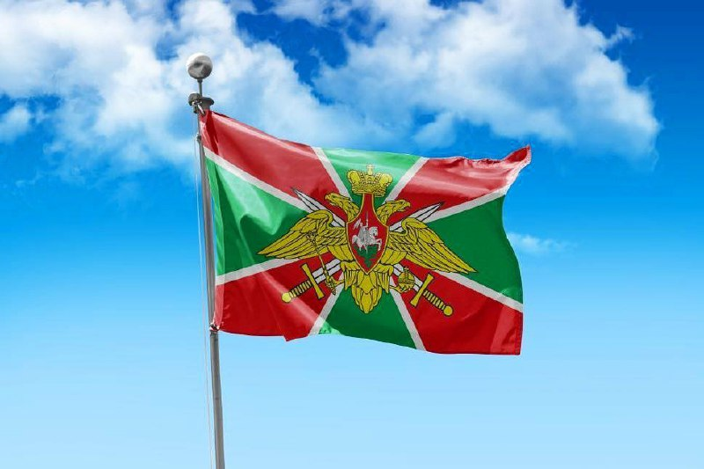 ФЛАГ ПОГРАГИЧНЫХ ВОЙСК
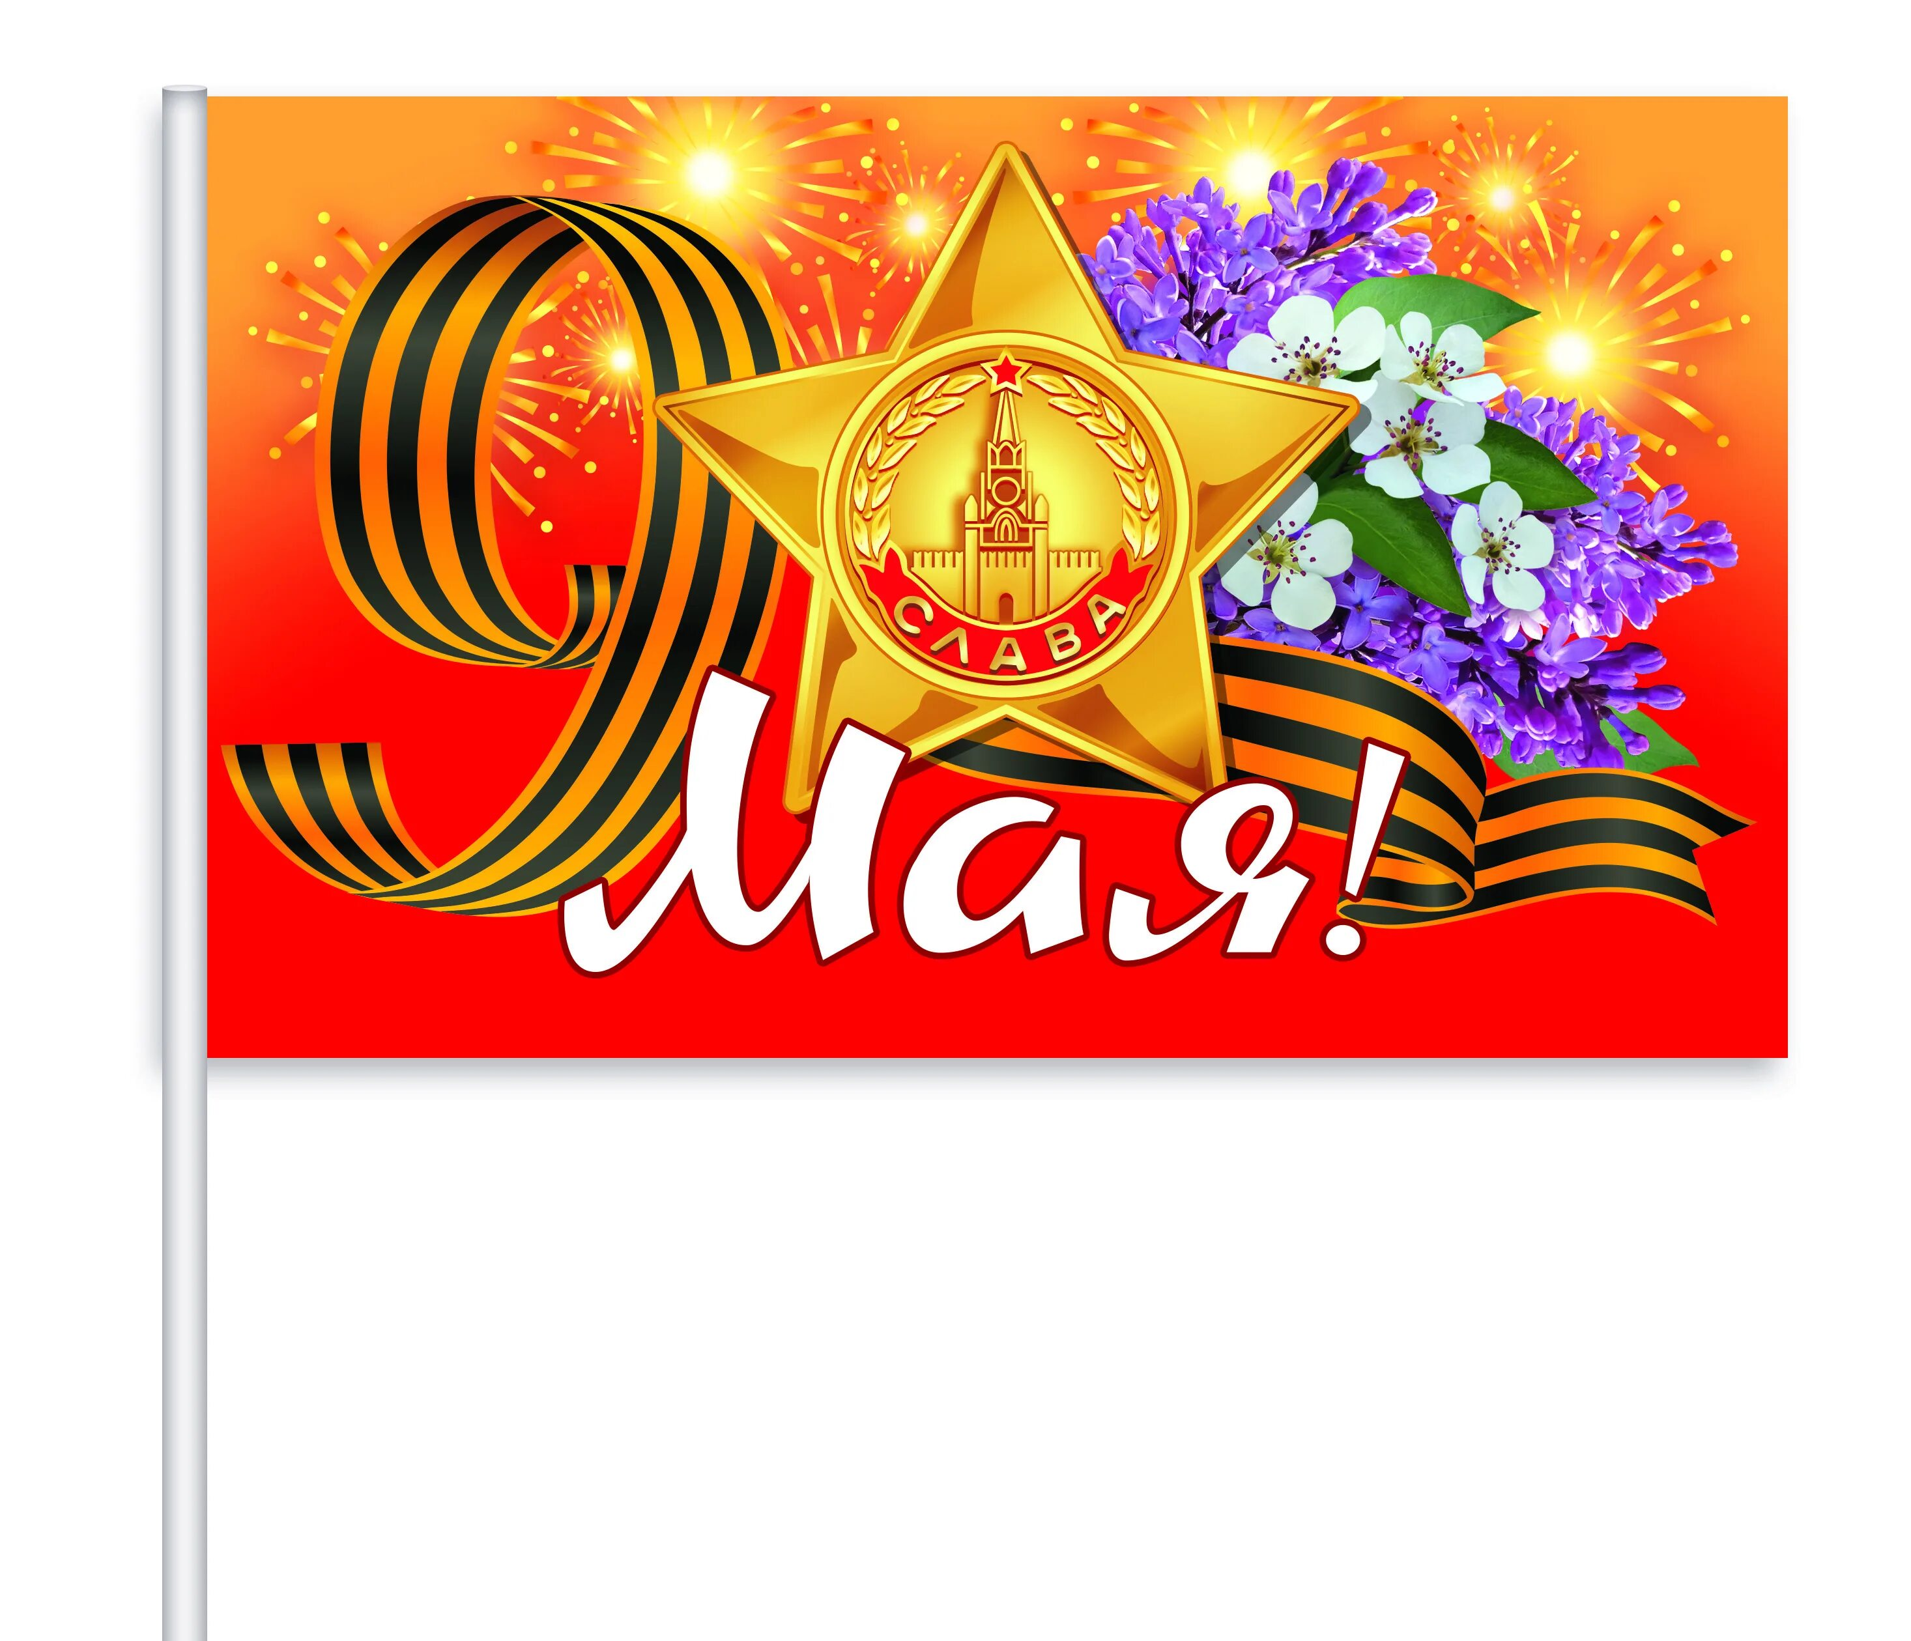 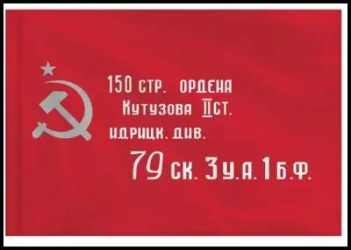 ЗНАМЯ ПОБЕДЫ

Флаг на 9 мая, Знамя на день Победы большой, 135 х 90 см. Такой флаг - символ героического подвига народов СССР против фашизма, традиционный и непременный атрибут граждан нашей страны в праздник великой Победы, который позволяет его обладателю выразить свою гражданскую позицию к памяти тех, кто сражался за независимость нашей родины в годы войны, причастность к миллионам людей, чьи отцы и деды защищали нашу страну. Флаг 9 мая является традиционным во время проведения акции Бессмертный полк, кроме того, его можно установить на балконе, на крыше своего дома или на дачном участке. Главный патриотический флаг России представлен в нескольких вариантах. Это с орденом Отечественной войны, с георгиевской лентой, с портретом Сталина, с надписью "На Берлин", "Я помню, я горжусь", "Спасибо деду за Победу", Бессмертный полк, Знамя Победы. Надпись на флаге Победы, а также цвет текста и знака "Серп и молот" в точности соответствуют подлинному Красному знамени, водруженному советскими солдатами на рейхстагом в мае 1945 года. Флаг выполнен из специальной ткани (полиэфирный шелк). Прочная и легкая ткань, яркое изображение нанесено методом шелкографии (не выгорает на солнце). Рисунок на обеих сторонах полотнища одинаково яркий и насыщенный. В полотнище флага имеется карман для вставки флагштока (древка), с закрепляющими тесемками внизу. Размер флага - 135 х 90 см. Флаг продается без флагштока. Оптимальный диаметр флагштока - 2-3 см, в качестве него вполне подойдет пластиковая ПВХ труба длиной 2 м и диаметром 2,5 см (продается в любом строительном магазине). Гладить флаг необходимо в бережном режиме.

